BOŻE MIŁOSIERDZIE

Niech będzie pochwalony Jezus Chrystus

POMÓDLMY SIĘ WSPÓLNIE

OJCZE NASZ

KOCHANE DZIECI
W niedzielę obchodziliśmy Święto Bożego Miłosierdzia. To święto jest niezwykłe, ma bardzo piękną historię. Obejrzyjcie film, a później wykonajcie zadanie zgodnie z podana instrukcją.
Jeśli zechcecie się pochwalić swoją pracą, możecie przysłać zdjęcie emailem.
(marzenach187@wp.pl)
Link do filmu:
MIŁOSIERDZIE BOŻE

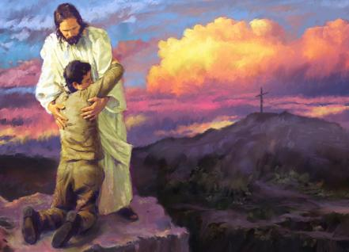
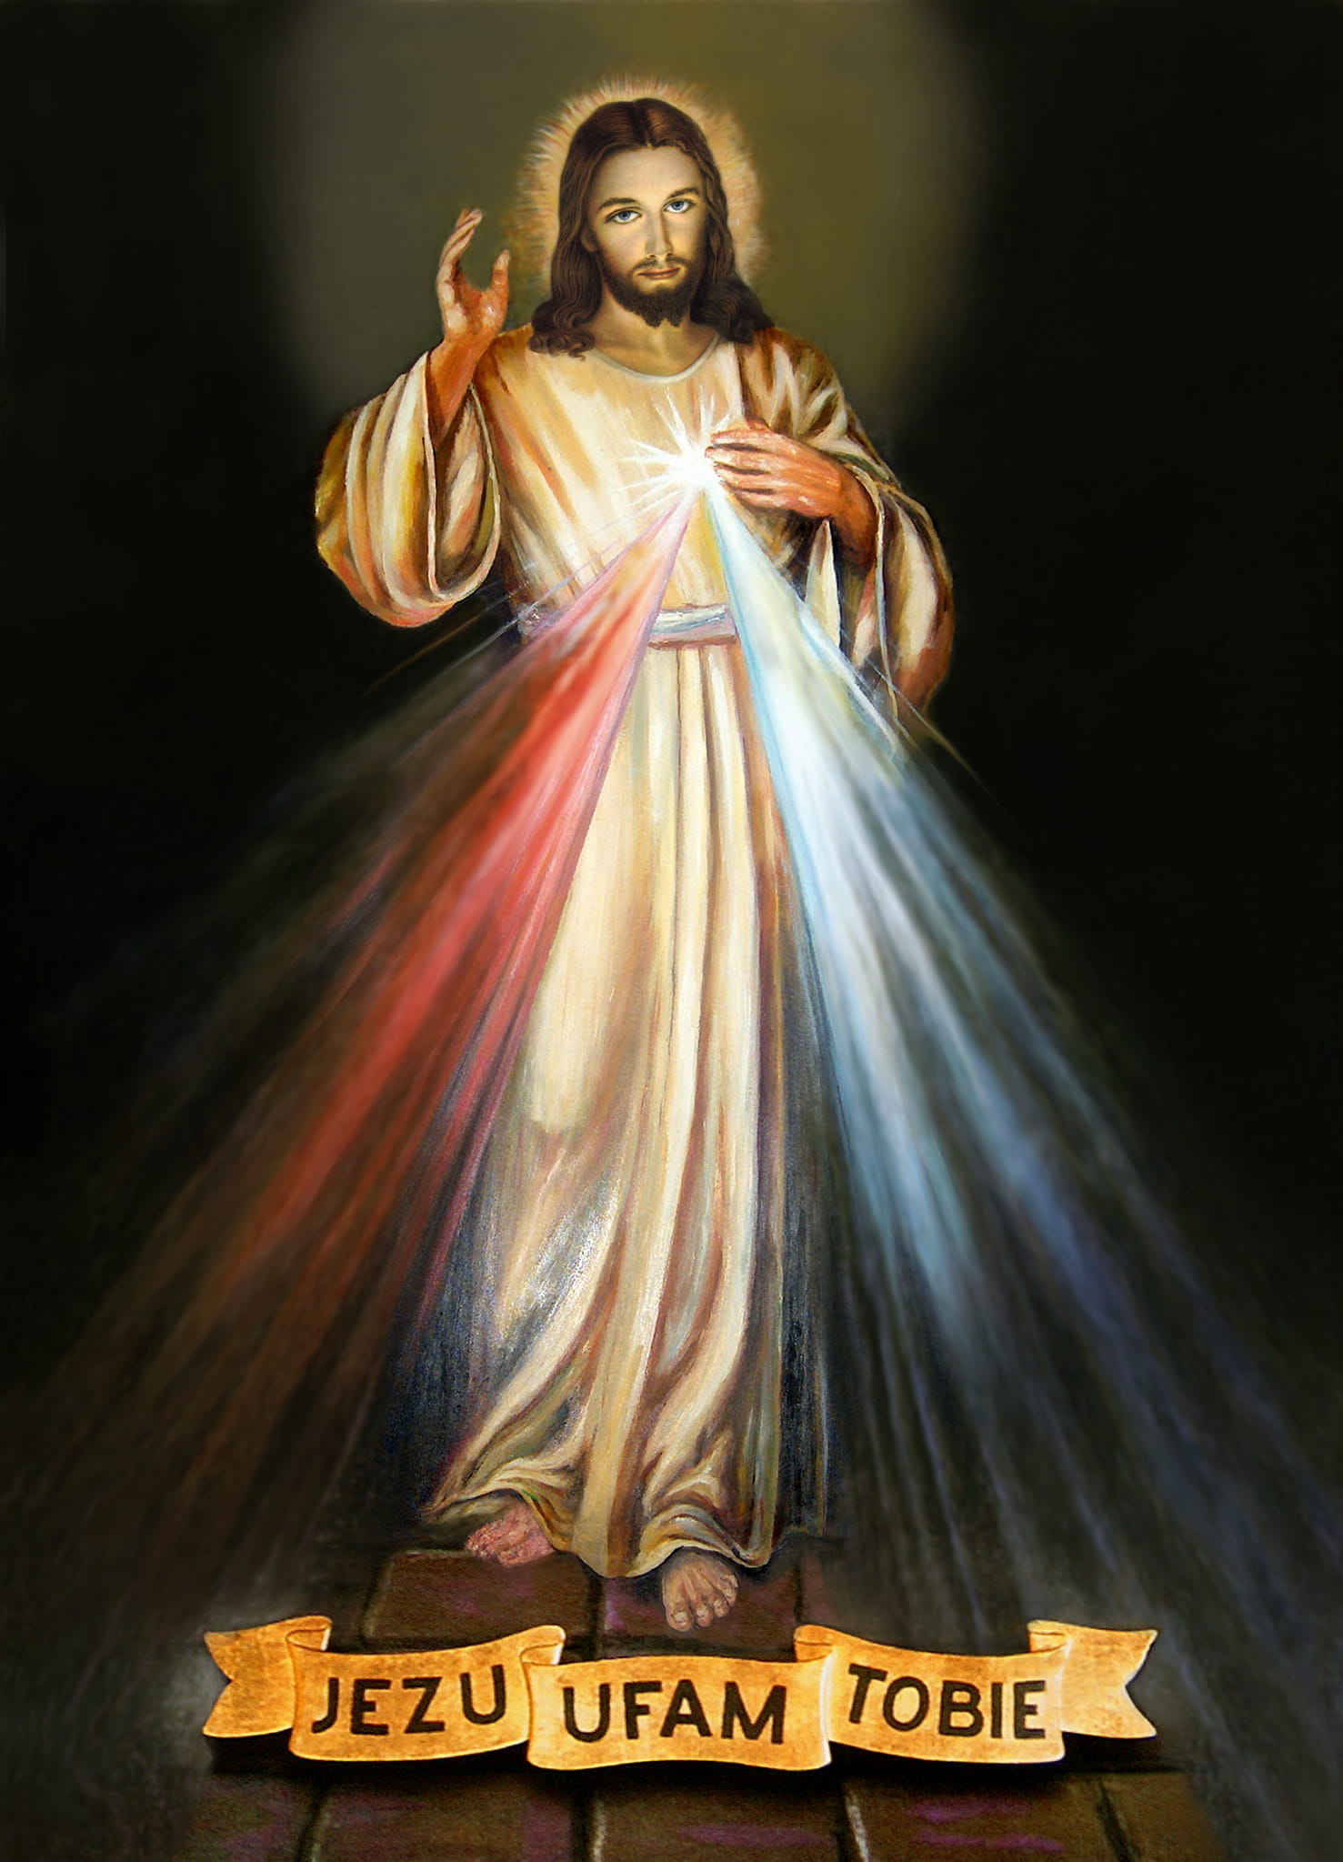
Karta pracy:
JEZUS MIŁOSIERNY
Materiały potrzebne do ukończenia zadania:
- Karta pracy – wydrukowana
- Kredki
- Nożyce
- Klej w sztyfcie
- Tuba na papier toaletowy
- Brokat

Pokoloruj Jezusa Miłosiernego wg wzoru na oryginalnym obrazie. Pamiętaj o właściwych kolorach promieni, aby oznaczały krew i wodę. Następnie wytnij obraz zgodnie ze wskazówkami na wydruku. Następnie użyj kleju w sztyfcie, aby przymocować obraz wokół tubki z papieru toaletowego. Całość możesz ozdobić brokatem.
Przykładowe wykonanie:
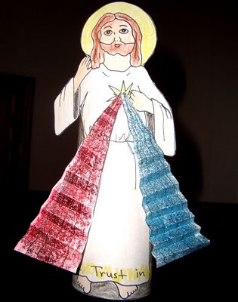
Powodzenia, Skarby!!!
Pozdrawiam,
p. Marzenka

